浅析班级自然角科学实验资源有效开发的策略方法
—以中班课程故事《豆芽生长记》为例
常州市新北区三井街道藻江花园幼儿园 盛燕 213000
[摘要]：自然角作为大自然的缩影， 不仅是幼儿认识自然、亲近自然、培养好奇和探究心的重要途径，也是他们观察和研究动植物的场所之一。自然角既能使幼儿认识动植物、喜爱动植物，更能发展他们的探究精神和探究能力，实现《3-6 岁儿童学习与发展指南》中提出的“亲近自然、喜欢探究；具有初步的探究能力；在探究中认识周围事物和现象”的发展目标。《幼儿教育指导纲要》中指出:“环境是重要的教育资源，应通过环境的创设与利用有效地促进幼儿的发展,应充分利用自然环境和社区教育资源扩展幼儿生活和学习空间。”班级自然角中的资源有很多，有植物资源、动物资源还有科学实验资源。下面我将结合班级自然角中的科学实验资源来具体阐述班级自然角资源的开发的策略方法。
[关键词] ：自然角 科学实验资源 开发策略

班级自然角是幼儿观察自然的有效途径，他们可以在这里自由地对动植物进行观察和探索，从而激发幼儿对自然的兴趣以及探索大自然奧秘的求知欲望，培养他们观察力。《3—6岁儿童学习与发展指南》指出，幼儿科学学习的核心是激发探究欲望，培养幼儿探究能力。自然角是幼儿园课程中的一种“隐性课程”，是一个充满生命，具有欣赏价值的场地，又是一个认识自然、探索科学，随时可用的实验室，让孩子在宽松、和谐的环境气氛中自由地观察、操作、探索、从而获得对大自然一些初浅的知识，体验劳动的愉快和珍惜劳动的成果，培养孩子对自然科学的初步探索能力，我们应着眼于幼儿的基本生活、游戏生活、主题活动，贯穿一日生活中，探自然角之奥妙。接下来我将以中班课程故事《豆芽生长记》为例，浅谈一下对于班级自然角科学资源有效开发的策略方法。
策略一：基于观察 立足幼儿现状问题
在平时观察班级幼儿午餐用餐情况的过程中，我们发现在中午吃到韭菜炒豆芽的菜时，部分幼儿会将其全部倒掉，出现较大的浪费情况。还有幼儿在吃的时候则会出现恶心呕吐，十分地抗拒。针对于这种现象，我们进行了一定的观察统计。随后我们利用午餐散步休息的时间跟孩子们进行了交流，询问他们不喜欢的原因。有的说不爱吃，有的说太多了嚼不烂，有的说味道不喜欢，有的说不喜欢吃豆芽，有的说不喜欢吃韭菜......
《指南》中健康领域的第三版块生活习惯与生活能力的目标1具有良好的生活与卫生习惯中指出：“中班幼儿应不偏食、不挑食，喜欢吃瓜果蔬菜等新鲜食品。”教师需要提供策略支持并培养幼儿养成不偏食、不挑食的良好饮食习惯，以及养成珍惜节约粮食的美好品德。
借助于这个契机，利用饭后时间我又与孩子们进行了交流：你们知道豆芽是怎么长出来的吗？黄铄说：当然是泥土里长出来的呀！丫丫说：真的吗？我不相信水里面可以长出豆芽来。艳艳说：才不是，我奶奶说是在水里面长出来的。其他的孩子们听到了争论，也一言一语地讨论了起来。有的表示水里面可以，有的则表示泥土里才能长出来。
张雪门先生认为：“生活即教育，行为即课程。”幼儿园生活能够让幼儿实际做的事情，都应该让幼儿亲身体验。为了让幼儿亲身体验，直接感知探秘豆子变豆芽的秘密，我们班便开始了豆芽生长记的探索生成课程。
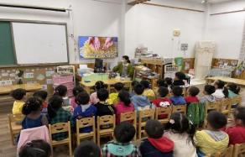
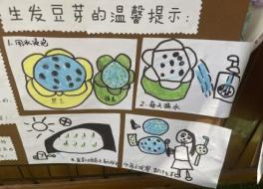
策略二：对比实验 激发幼儿多方面观察

途径1：查找资料 制定公约

豆芽真的可以水培出来吗？水培的时候需要什么工具？需要怎样的环境？应该怎样来进行水培呢？为了解答孩子们的困惑，我们一起上网查找资料，通过视频了解豆芽的水培方式。结合视频看到的信息，孩子们进行了绘画表征，记录了生发豆芽的温馨提示。第二天早上，艳艳从家里带来了黑豆和绿豆。想要都来试一试，其他孩子看见了，也想知道这两种豆豆是不是都可以水培出豆芽。于是我们开始进行第一次对比实验。途径2：第一次培育孩子们开始了第一次的培育活动，首先将绿豆和黑豆放在生发豆芽的容器里用水浸泡一天。第二天一早孩子们就兴奋地跑过去看。他们发现绿豆已经长出小芽了，黑豆比昨天大了很多，但是没有发芽，而且黑豆泡出来的水好黑啊！孩子们利用饭后休息的时间记录并与同伴交流着这些发现。第三天孩子们又有新发现。他们发现黑豆上面有一层白色的泡沫，闻起来还有点臭臭的。这是什么原因呢？上网查找资料视频后发现时期因为水太多导致了黑豆的发酵。由此孩子们发现水不能太多，而且及时换水，不然水会慢慢变臭，豆芽就发不起来了。五一假期过后，孩子们惊喜的发现绿豆芽已经长的好高，长出了绿叶。但是黑豆表面有一层油一样的东西，还有白点点，凑近了闻有一股大大的臭味。看来黑豆是发不出芽了，于是孩子们就想着黑豆不行，红豆是不是可以呢？于是又重新清洗干净后浸泡了黑豆和红豆。

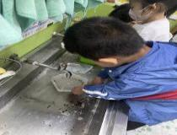
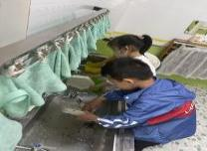
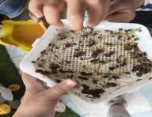
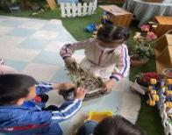
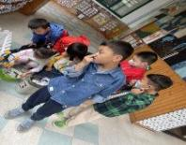
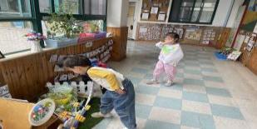
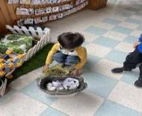
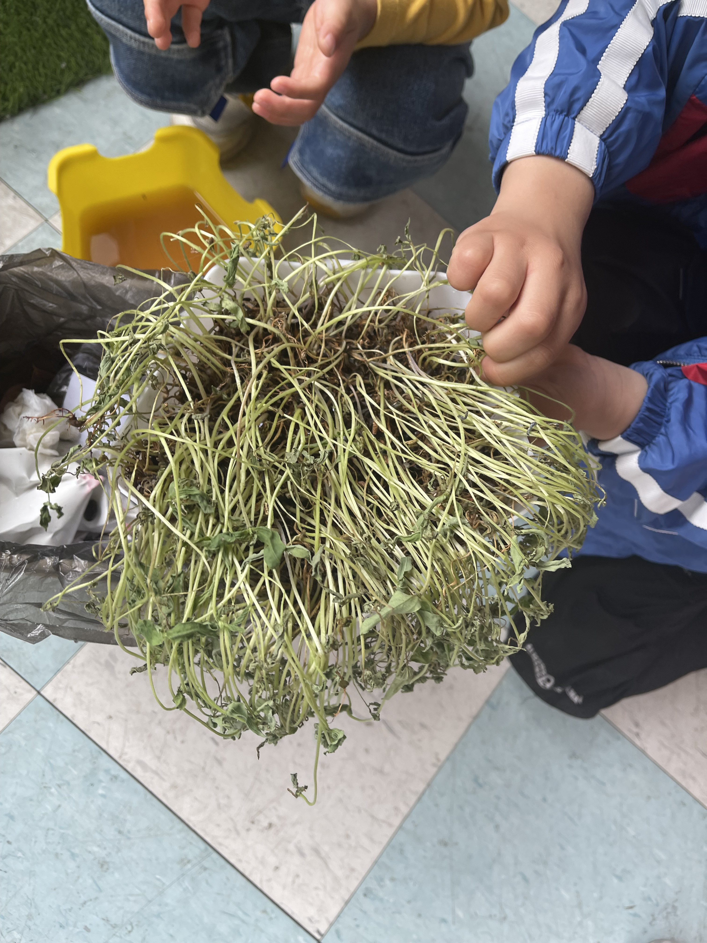
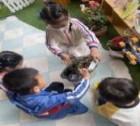
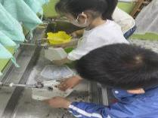
5月7号，浸泡黑豆和红豆的水依旧发臭长白点了，发了芽的绿豆也变干了。小洪凑近闻了闻赶忙捏住鼻子说：“好臭呀！”清清也说到：“好难闻呀，就像大便的味道。”于是他们互相商量着，开始戴上口罩一起把发臭烂掉的倒进垃圾桶里，一起用刷子把容器其清洗干净。第一次的培育实验就这样失败了。

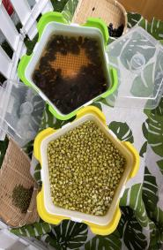  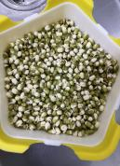  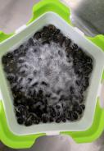  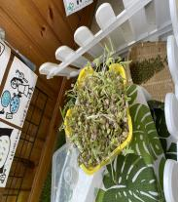  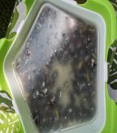  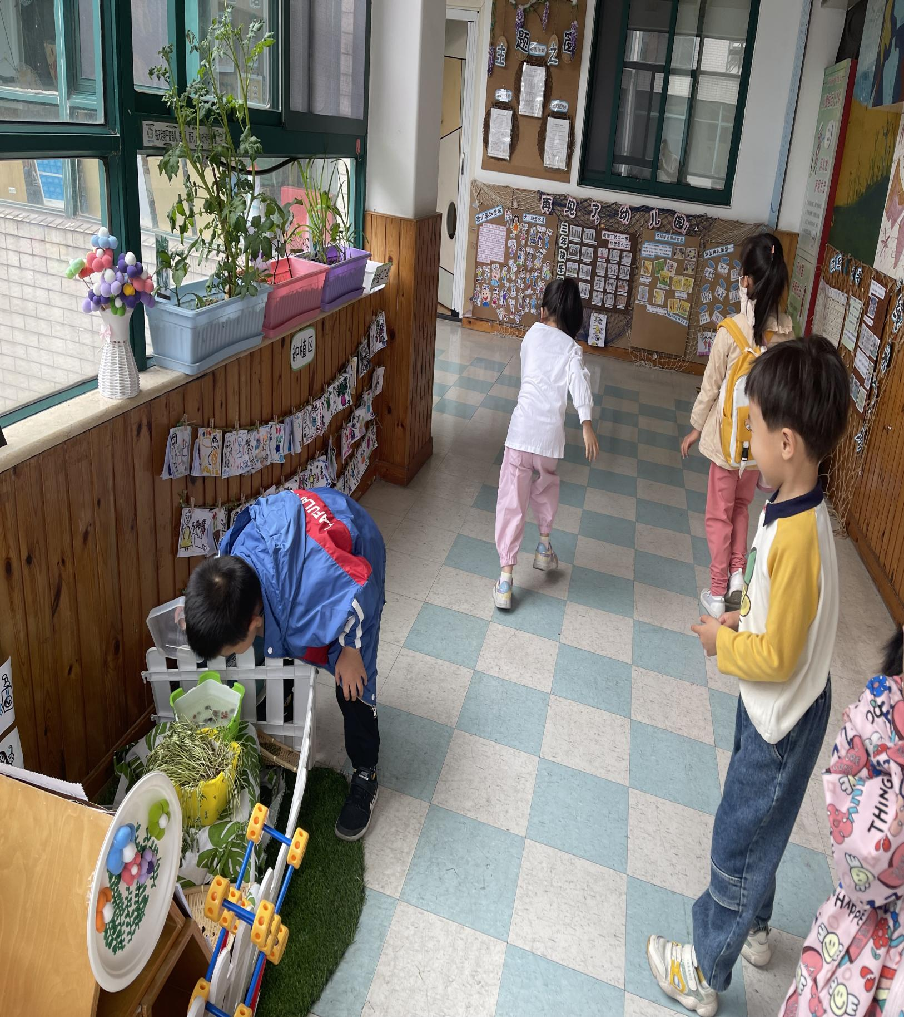  豆豆的培育状态  4.28 | 4.29 | 5.5 | 5.7
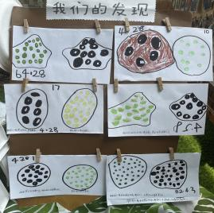
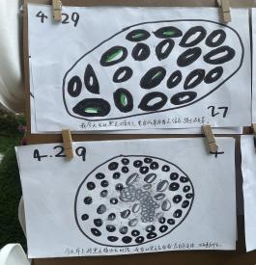
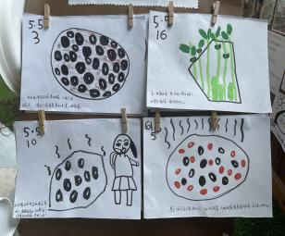
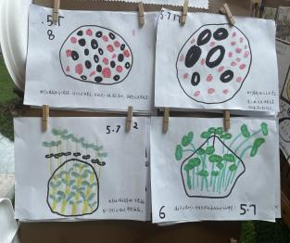
记录表征

活动3：第二次培育

为了更好地进行第二次培育实验，我们利用晨间谈话，跟孩子们一起讨论交流自己的想法。

妙妙说：因为我们放假了都在家里，没有人照顾它们给它们换水，就变成这样了。

小艾说：因为太阳太大了吧。阳光一直照着，我们之前的温馨提示里说不可以晒太阳的。

悠悠说：水放太多了，水还是应该少一点。黑豆和红豆泡在里面都烂了。

金蛋说：我奶奶说还有黄豆芽的。是不是可以再换成黄豆试一试呀！
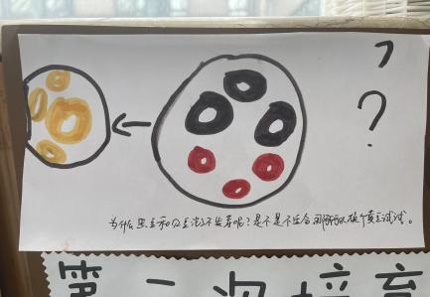
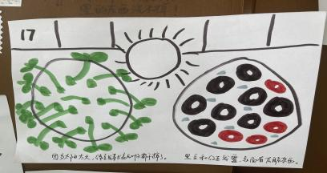
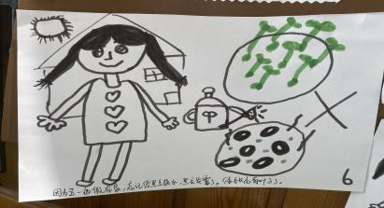

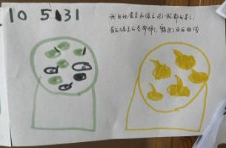
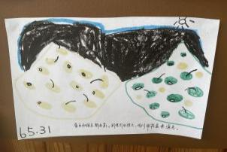
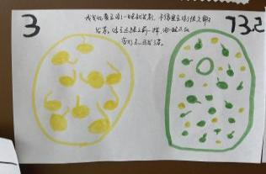
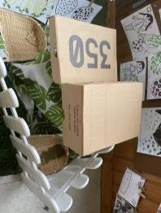
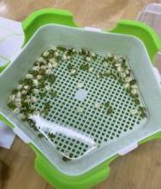
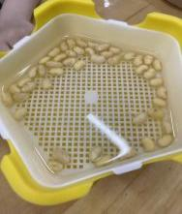
于是5月31号，我们又继续进行了第二次培育实验。这次我们将浸泡了黄豆和绿豆但是由于天气太热，温度升高，再加上遮光措施的不到位等原因导致第二次培育实验也以失败告终。我们的反思：《指南》中指出：“幼儿的科学学习是在探究具体事物和解决实际问题中，尝试发现事物间的异同和联系的过程。幼儿科学学习的核心是激发探究兴趣，体验探究过程，发展初步的探究能力。”在这一故事中，幼儿通过亲身体验、实际操作、直接感知了豆豆培育过程中的形态变化。能够尝试用绘画表征的方式记录自己的观察并乐于与同伴交流自己的发现，并且通过对比实验，也让幼儿发现绿豆与黑豆、红豆生长的区别。例如：绿豆泡一晚就会长出小芽、会脱壳，慢慢生长的时候会长出绿色小叶子来。黑豆红豆则会因为水太多泡太久而导致发霉发酵并且出芽比较慢。两次失败的实验体验并没有让孩子打消继续探索的兴趣，反而让孩子在这个过程中获得了经验的生长。他们会尝试去分析原因，知晓培育的环境十分重要。并且也反思到日常的照顾也是极为重要的，由此也进一步激发了他们的责任心与耐心。陶行知先生说过：“花草是活书，树木四活书，飞禽、走兽、小虫、微生物是活书。”简单的实验体验也能从中挖掘出宝贵的教育资源。

策略三：追随兴趣 支持小组式探索
途径1：第三次培育，转移阵地
有了前两次失败的经验，孩子们更善于去观察与思考。问题诱发：现在天太热了，虽然有鞋盒遮光，但是水第二天过来就变得很臭，绿豆黄豆都发不出来，怎么办呢？
有的说是不是可以放在没有太阳的地方。比如说阳台上可以吗？既然想到了那就去试试看吧！于是小博和小诺开始在建构区寻找鞋盒，而后放置在阳台上。随后就开始把我们的绿豆和黄豆培育小屋搬家啦！
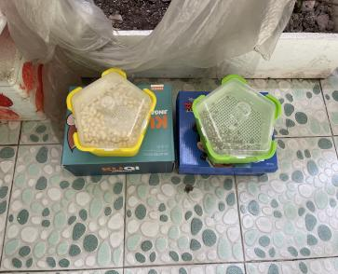
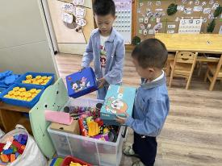
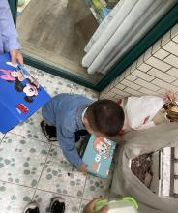
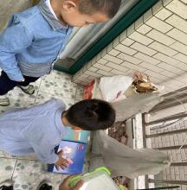
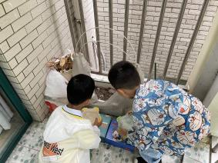
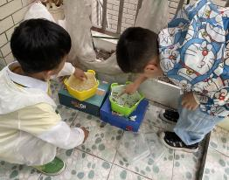

途径2：再次转移
一次饭后休息时间，小洪跑去阳台看了看我们的培育基地。跑回来跟浩浩两个人交流到：小洪说：虽然放在阳台上没有太阳，但是还是太热了，水又会变臭的呀。浩浩说：我们应该放在不是那么热的地方，又是黑黑的地方。小洪说：图书区有张桌子，我们可以放桌子下面。然后教室里有空调，就不会那么热了。方法可行吗？那我们就再试一试吧！于是小洪和浩浩就把阳台上的又搬到了图书区的桌子下面。
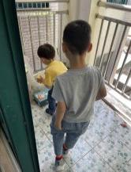
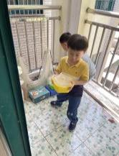
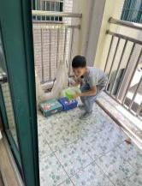
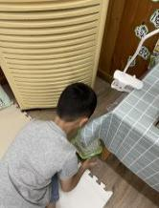
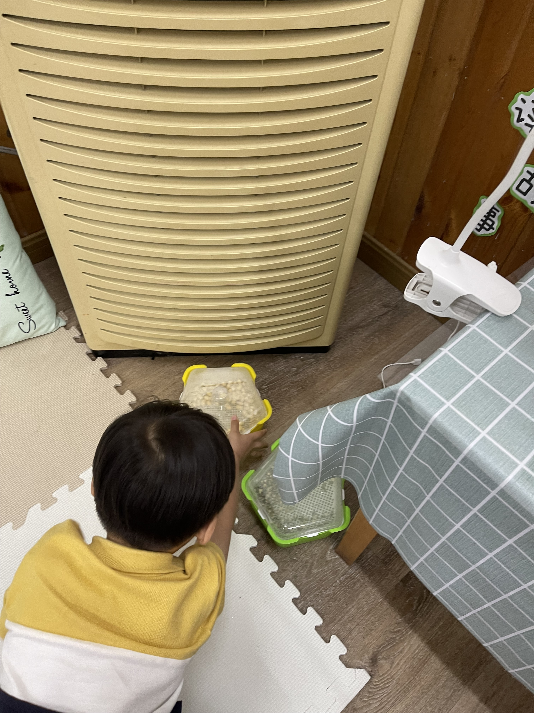
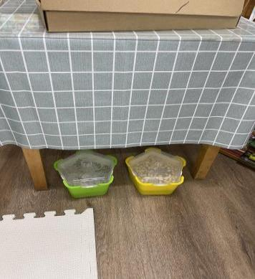
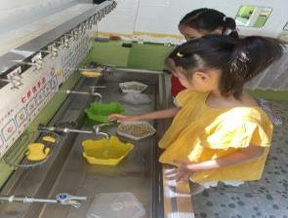
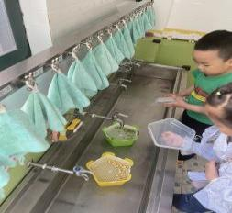
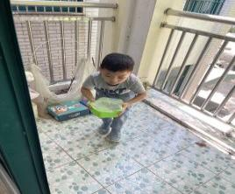
每日照顾

活动3：自由分组 制定公约
转移了两次在阵地，随之而来也引发了一些问题。
问题1：生发豆芽需要及时换水，可是有的时候会忘记，该怎么办呢？
问题2：放学的时候教室里会消毒，豆芽不能一直放在教室里。
问题3：怎么样让水不会发霉，让豆芽好好长大呢？
......
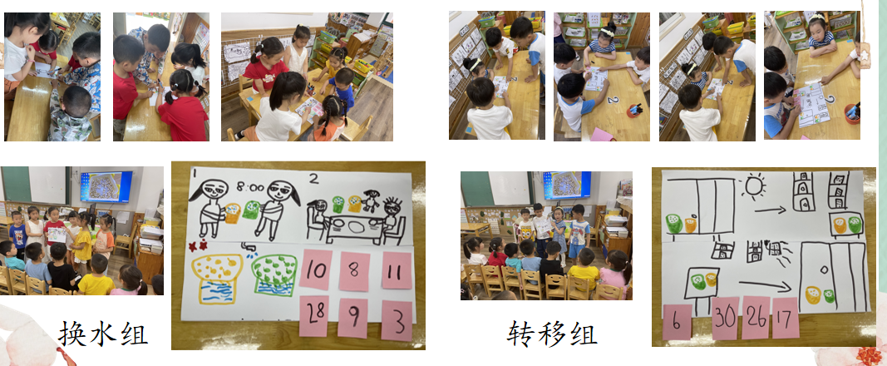
这些问题该如何来解决呢？其实透过这些问题，我们不难发现，里面主要是两大问题没有得到很好的解决。一个是及时换水的问题，一个是及时转移的问题。为了解决难题，孩子们讨论着，认为需要选择对应的小小值日生来负责。于是愿意来照顾我们培育的绿豆和黄豆的小朋友就自由结合分为了两组。一组是换水组，一组是转移组。两小组的成员们都各自互相讨论职责，制定公约，并且还写上了自己的学号。有了这个公约，小组成员们更加尽责了。每天都会坚持履行自己的职责，我们的绿豆和黄豆在他们的照顾下这一次也发的非常成功。

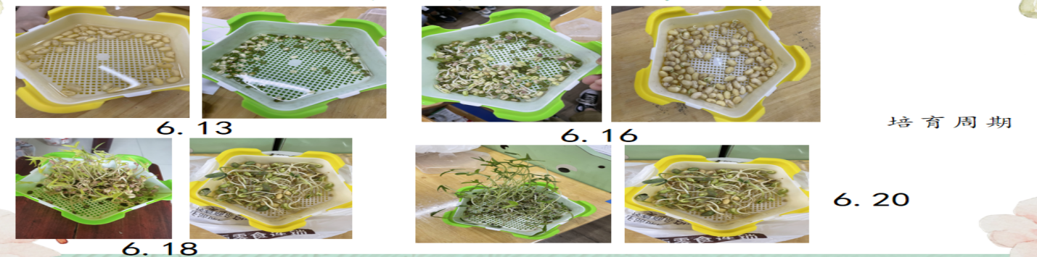

《指南》中指出：“人际交往和社会适应是幼儿社会学的主要内容，也是其社会性发展的基本途径。”在社会领域的第一板块人际交往的目标3具有自尊、自信、自主的表现中指出：“中班幼儿应能按自己的想法进行游戏或其他活动。并且敢于尝试一定难度的活动和任务。”在两次转移阵地的活动过程中，教师选择尊重幼儿，给予幼儿主动权去选择放在哪里，怎么放。在换水组和转移组成立的过程中也是让愿意参与照顾的幼儿自由去选组，并没有强迫所有的幼儿都参与到其中，给予了幼儿极大的自主权。加入小组的小小成员们也是十分尽责，敢于挑战这个任务，并且尝试小组合作制定公约，共同来完成这个任务。在这个过程中，这些小组成员们的自信心与自尊心都有了显著的提升，看到豆芽们最后成功了，都有着极大的满足感。这是自我劳动后的成果感知，是通过自己的体验而亲身获得的。
策略四：体验收获 感知实验成功的喜悦
途径1：家园共育 了解豆芽的清洗与烹饪方式
这一次我们的豆芽终于生发成功啦！孩子们都想尝一尝自己发出来的豆芽的味道。可是该怎么清理？叶子能吃吗？豆豆可以吃吗？壳是不是要扔掉呢？还有怎么烹饪呢？烧的时候要放什么呢？对于此孩子们充满了极大的困惑。借助于这个契机，我们发动家长，鼓励家长利用周末的时间带领孩子走进菜场，体验买豆芽。走进厨房，体验清洗烹饪的过程。
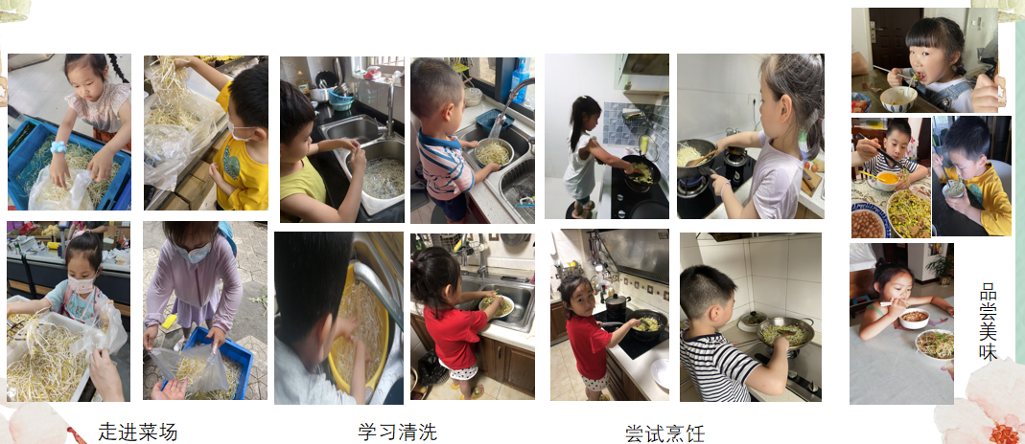

途径2：表征记录 经验分享
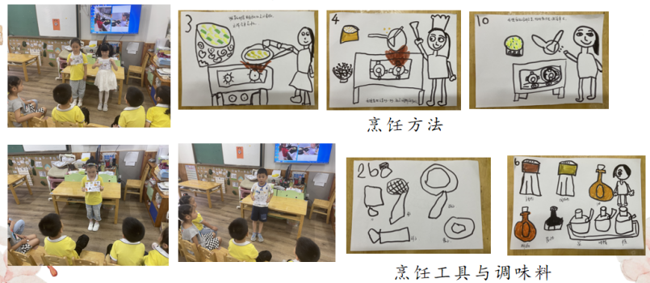
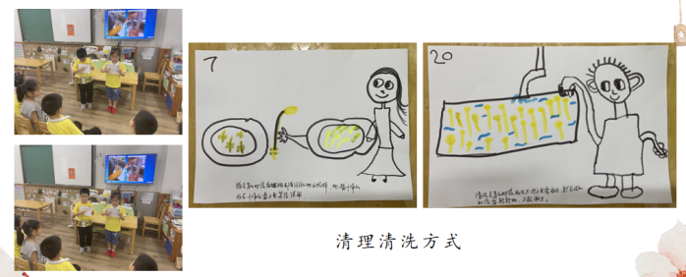
周一我们利用谈话活动，让孩子们通过表征的方式来介绍分享自己获得的经验。姚篮说：清洗豆芽之前要先把根部摘到，因为根部会有坏的地方不能吃。吴雨恒说：清洗的时候要轻轻地，不能用力。小洪说：炒豆芽的时候要用到锅子、铲子还有盘子。里面还可以放点绿色的青椒，奶奶说放了味道会更好。小艾说：炒豆芽的时候，要用铲子翻一翻，不然豆芽会变黑。......

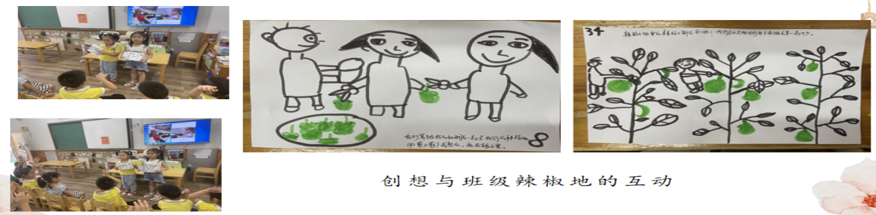
刚才小洪介绍的时候提到了炒豆芽的时候里面可以放青椒。于是朱雨馨就想到了我们班的辣椒地，里面种的就是青椒。于是她跟吴思涵介绍说我们可以去辣椒地里采摘青椒，这样就可以让豆芽变得更好吃了。

途径3：齐心协力 一起来烹饪
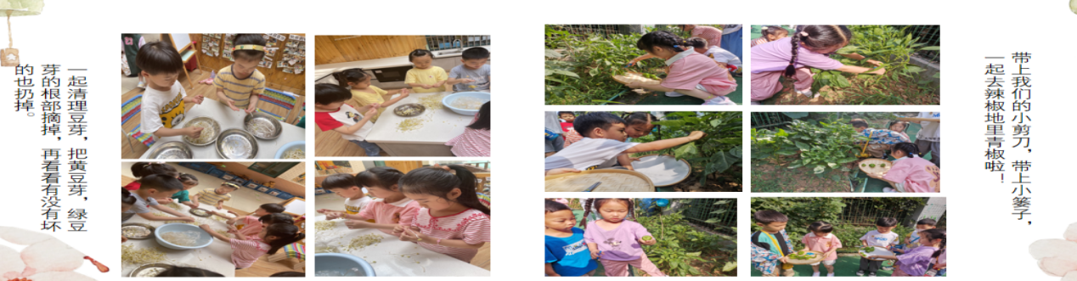
6月21号兜兜带来了两大包菜场里新鲜的绿豆芽和黄豆芽。为了让待会儿的烹饪更加顺利。我们分为两组，一组是清洗豆芽组，一组是采摘青椒组。两组一早上便开始分头行动起来。

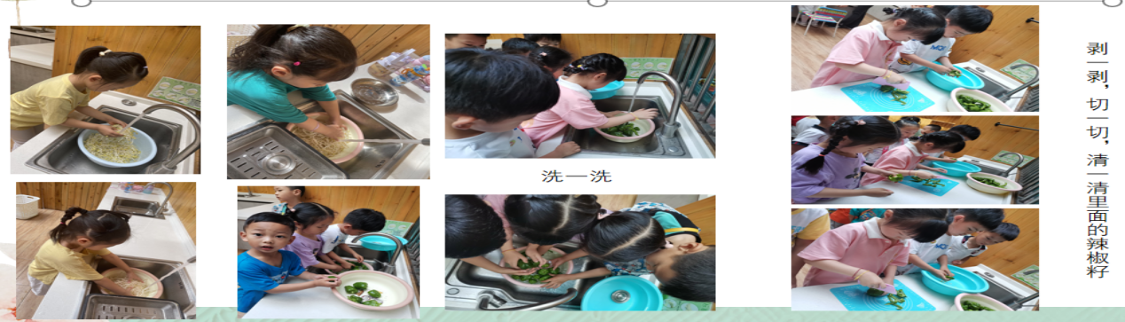

一切准备就绪，我们便向食堂的袁师傅借了炒豆芽要用到的食用油和调味料。另外我们也邀请了胖叔叔走进课堂，再一次带领着孩子们体验了两种不同的烹饪方式。每一个孩子都在这个过程中尝试着去炒一炒、翻一翻，闻着香喷喷的味道，孩子们都喊道：好香呀！好想快点尝一尝呀！吃着自己亲手清洗、采摘、翻炒的黄豆芽，孩子们别提有多开心了，一会儿会就光盘行动了。不管是黄豆芽炒青椒还是凉拌绿豆芽，孩子们吃完了都举着手说还想要吃。
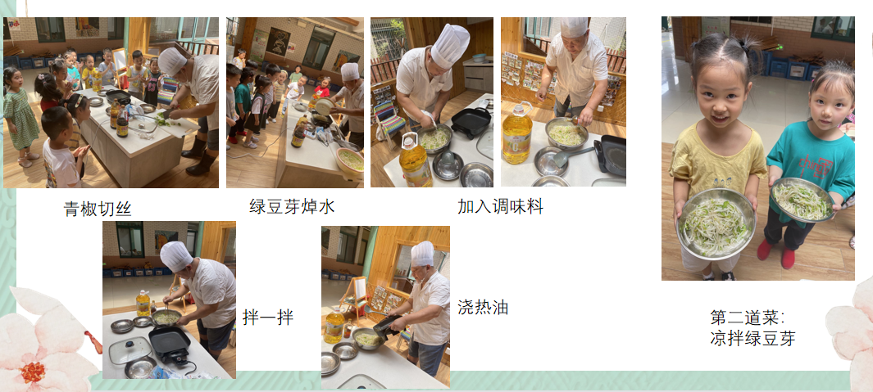
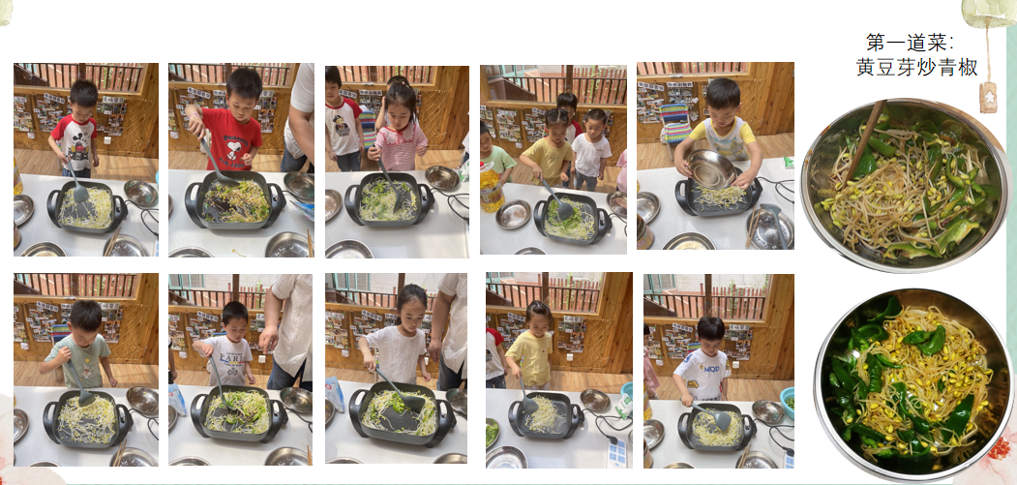
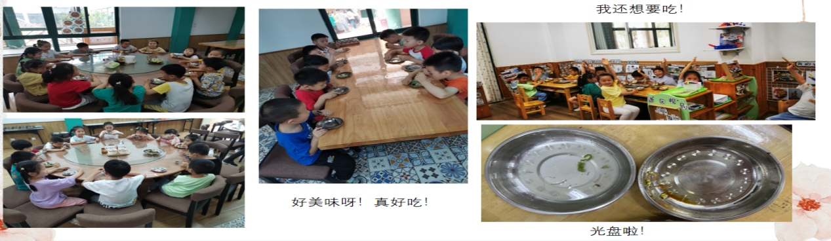

我们的课程虽然结束了，但是孩子们和家长依旧回味无穷。在家里，家长们还带着孩子又一次进行了家庭实验，再一次让孩子体验了豆芽的生发以及豆芽的美味。
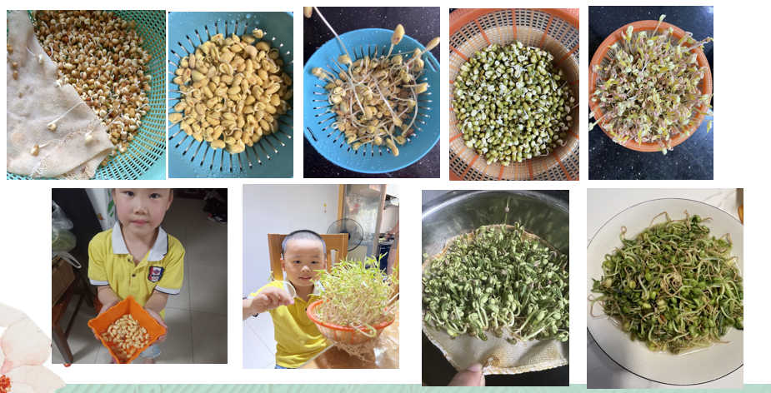

在《幼儿园保育教育质量评估指标》保育与安全中指出：“教师应引导幼儿养成良好饮食习惯，引导幼儿养成劳动习惯，增强环保意识、集体责任感。”课程的缘起就缘自于孩子的挑食、偏食与浪费。在这个过程中孩子们不但感受到了收获的喜悦，也感受到了劳动到来的快乐。在摘一摘、洗一洗、切一切、炒一炒的过程中孩子们体验到了劳动的不易，对于自己注入精力去翻炒出来的黄豆芽更是懂得珍惜。自己盘子里盛的都会吃光。虽然不能说全部幼儿都爱上了吃豆芽，但是孩子们都体验到了劳动之后带来的喜悦感，并且也初步萌生了珍惜节约粮食的情感。
本次活动从2022.4.28开始到2022.6.21结束，历时34天，期间经历了劳动节、端午节。实际豆芽的生长周期为一周。结合本次活动的开展，我们梳理了本次主题活动的网络框架图。
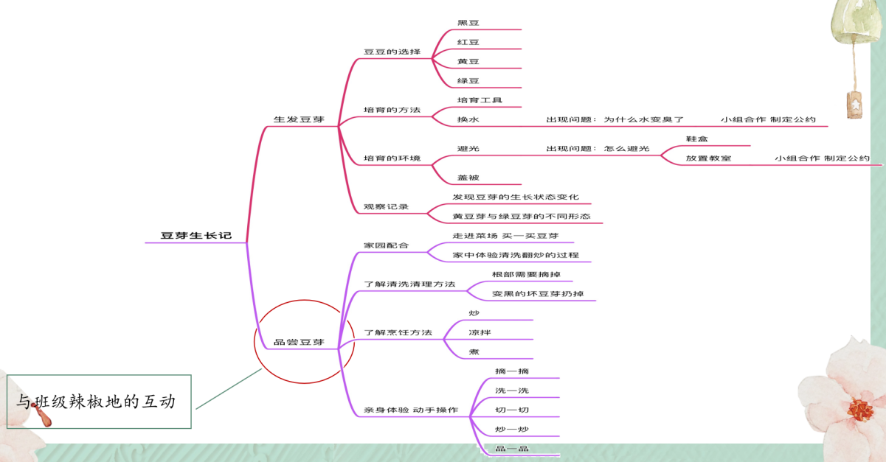

在整个主题活动中，我们坚持幼儿本位，紧抓幼儿兴趣与需要，紧密链接生活。在这课程生发过程中主推幼儿在前，教师在后。追随幼儿思维路径，问题促发时，适时提供支持与帮助，进而让课程变得更为生动与鲜活。
孩子们在这一次的生成活动中也获得了认知、能力、情感态度方面的能力提升。
认知 | 1.通过培育豆芽，初步了解了水培豆芽的生长方式、生长环境与生长周期。能尝试通过观察发现每个阶段豆芽生长的不同特征。  2.通过对比观察，初步了解了黄豆与绿豆生发的豆芽之间的不同形态特征。  3.通过品尝，初步了解黄豆芽与绿豆芽的不同烹饪方式以及味道的不同。
能力 | 1.用绘画、泥塑、建构等多种艺术形式表现自己观察到的豆芽生长状态。  2.能尝试用自己的方式记录自己每天的观察，并乐于与同伴分享自己的发现，热爱参与科学探究活动。  3.在摘一摘、洗一洗、切一切、炒一炒的过程中发展动手能力，初步了解了简单的烹饪方式。
情感态度 | 1.在培育豆芽以及烹饪豆芽的过程中，体验到了收获的快乐，感知了劳动的不易，享受了劳动带来的美味，初步萌生节约粮食的情感。  2.在悉心培育豆芽的过程中，培养了责任心、爱心与耐心。  3.通过烹饪与品尝逐步培养了幼儿良好的饮食习惯，不挑食、不偏食，喜欢上了吃豆芽。

幼儿阶段的思维以直觉行动思维和具体形象思维为主，年龄越小，给孩子感官刺激就应该越多。自然角给孩子呈现的是一个多彩的、真实的世界，里面的东西摸得到、闻得着、听得到，孩子们可以通过直接感知积累得到的认知概念，而非靠语言和视觉图片来间接认识。而幼儿园的教育是统一的、整体的，自然角作为一种教育资源，也可与其它资源结合起来。本次课程故事《豆芽生长记》，我们让孩子尝试让幼儿进行豆子的对比水培实验，照顾并观察种子的发芽，探究黄豆、绿豆的发芽周期、生长变化以及豆芽的不同形态。自然角常常带给我们很多意想不到的教育契机。这些随机教育能够涵盖幼儿园指向的五大领域的教学内容。

自然角是大自然的缩影，是幼儿熟悉自然、探索自然的一个聪明角，它所拥有的东西是从四周环境中精心选取的，集中地有层次的、有目的的呈现在幼儿面前，是我们最有价值的活课程。而教师只要发挥自己的教育机智，有敏锐的观察力，及时在自然角中捕捉教育的信息，积极地加以引导，相信孩子将收获得更多。
参考文献:
[1]教育部颁布实施.幼儿园教育指导纲要.2001.7
[2]教育部颁布实施.3-6岁儿童学习与发展指南.2012.9

